Сегодня, 9 февраля 2022 г., в честь празднования 300-летия прокуратуры России в городе Красноярске состоялось торжественное открытие памятного знака.В мероприятии приняли участие заместитель Генерального прокурора России Дмитрий Демешин, прокурор края Роман Тютюник, губернатор края Александр Усс, председатель регионального Законодательного Собрания Алексей Додатко, руководители правоохранительных органов, представители ветеранской организации прокуратуры края, личный состав прокуратуры.
Заместитель Генерального прокурора Российской Федерации Дмитрий Демешин в своем выступлении отметил, что на протяжении всей своей истории органы прокуратуры служат надежной опорой государства, стоят на страже законности, охраняют общество от несправедливости и произвола. Следуя букве закона, прокуроры наводят порядок во всех сферах жизни. От результата их работы зависит уверенность людей в завтрашнем дне и возможность защиты со стороны государства.
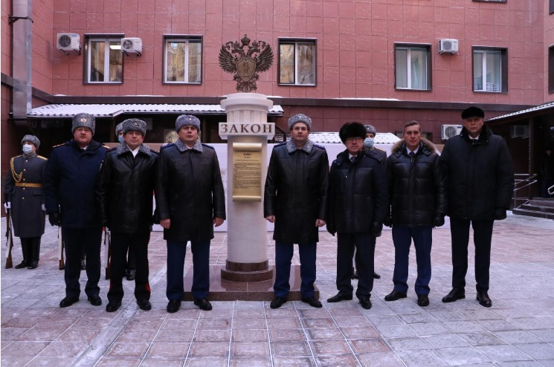
Памятный знак установлен в прокуратуре Красноярского края как дань уважения прокурорским работникам всех поколений, всем тем, кто посвятил жизнь служению Закону. Всего за время существования регионального ведомства, с января 1935 года, 65 работников удостоены государственных наград, 111 – присвоено звание почётного работника прокуратуры. Красноярский край всегда был кузницей кадров. За последние десятилетия прокуратура края дала стране восемь новых прокуроров субъектов Российской Федерации – Москва, республик Тыва, Саха-Якутия, Крым, Ростовской, Владимирской, Смоленской и Кемеровской областях.
Праздничное событие сопровождалось выступлением духового оркестра. Открытие памятного знака в прокуратуре Красноярского края станет началом доброй традиции принесения присяги молодыми сотрудниками рядом с монументом.

